第二次数电实验

郝裕玮

18329015

2019级教务四班

1. **实验目的**
2. 学习组合逻辑电路的分析方法
3. 掌握组合逻辑电路的设计方法
4. 熟悉编码器原理和常用4位二进制编码特点

**二、实验原理**

1，组合逻辑电路分析方法与设计过程

组合逻辑电路的分析：对已给定的组合逻辑电路分析其逻辑功能。

步骤：（1）由给定的组合逻辑电路写函数式；

（2）对函数式进行化简或变换；

（3）根据最简式列真值表；

（4）确认逻辑功能。

组合逻辑电路的设计：就是按照具体逻辑命题设计出最简单的组合电路。

步骤：（1）根据给定事件的因果关系列出真值表；

（2）由真值表写函数式；

（3）对函数式进行化简或变换；

（4）画出逻辑图，并测试逻辑功能。

2，8421 码和格雷码

• 8421码：由于代码从左到右的每一位二进制数1依次表示8、4、2、1，所以这种代码被称为8421码。将8421码每一位二进制数1代表的十进制数加起来得到的结果就是其所代表的十进制数码，因此非常容易与十进制数码进行转换。比如：74LS197加法器输出就是8421码。

• 格雷码：格雷码每一位的状态变化都按一定顺序循环。有很多种定义方式。本实验采用如下方式：当格雷码按照下表顺序从0000状态开始依次变化，则G0是按0110顺序循环， G1是按00111100顺序循环，G2是按0000111111110000顺序循环，即格雷码自右向左，每 位状态循环中连续的0、1数码都翻倍。

3， 编码器

编码器电路是一种组合逻辑电路，它能将输入的每一个高、低电平信号编成

一个对应的二进制代码输出。如下图所示为 4 位二进制编码器（16-4 线编码器）

的逻辑符号，该编码器输入端高电平有效，对应每一个输入端的有效输入电平（高

电平），编码器输出一个二进制码。

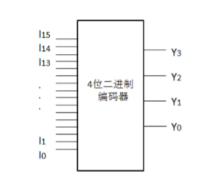

**三、对于本次实验内容的解释与补充**

我对于老师此次课的PPT上的关于“格雷码和8421码的对应图”的其中内容存在一定的疑惑。PPT中的真值表如下图1所示：

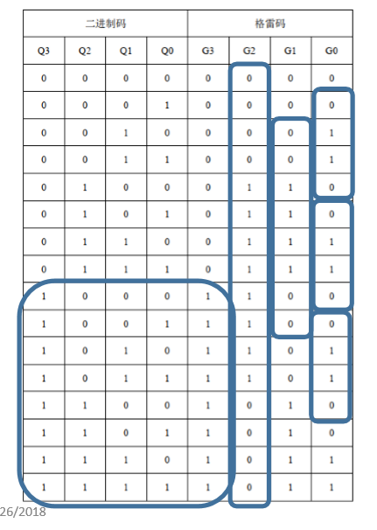

图1

因为PPT上也说了：“当格雷码按照下表顺序从0000状态开始依次变化，则G0是按0110顺序循环，G1是按00111100顺序循环，G2是按0000111111110000顺序循环，即格雷码自右向左，每位状态循环中连续的0、1数码都翻倍。”虽然图中蓝色圈范围内的数据确实符合这种规则，但却并未解释蓝色圈范围外的数据的生成规律。

同时，因为图1的部分二进制和其对应的格雷码并不符合我们数电理论课上学习到的转换方法。所以我在查阅了网上的相关资料后，认为正确的格雷码和8421码的对应图应该是如下图2所示：

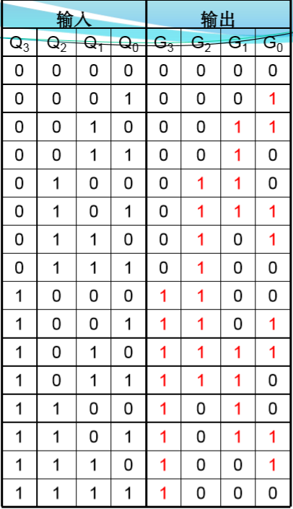

图2

这张对应图不仅符合我们从数电书上学习到的从二进制到格雷码的转换方式，也符合PPT上所讲述的格雷码变换方法。

综上所述，为了保持实验的严谨性，我决定在此次实验中，对这两张图都进行组合逻辑电路的设计与分析，并且分别建立相应的代码转换电路（为了区分建立的两种电路，我将对其命名为电路1和电路2，使之分别与图1和图2对应）

**四、实验内容与电路设计**

首先我们需要对图1和图2进行分析与化简，从而写出对应电路的最简逻辑表达式。

对于图1，计算过程如下图3所示：

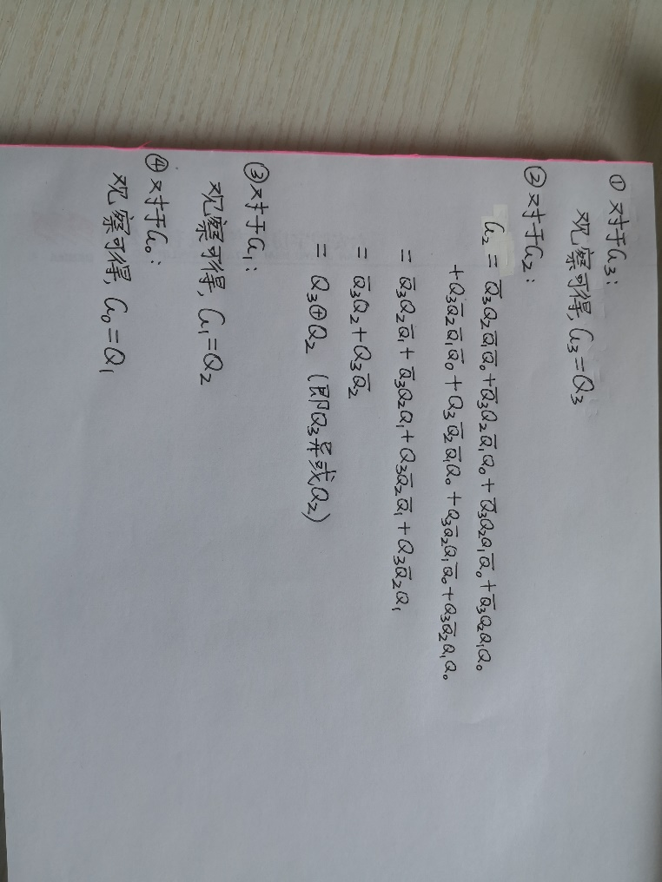

图3

所以可得静态测试下和以74LS197作为输入信号源的两张组合逻辑电路图分别为下图4和图5所示：

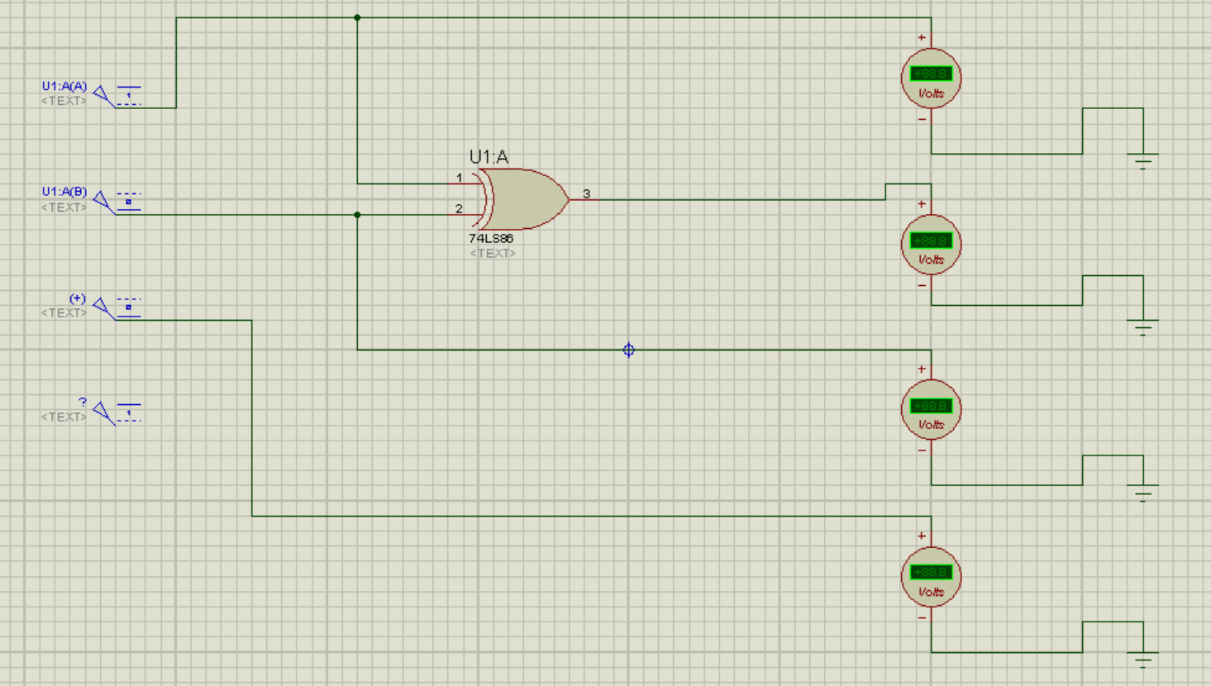

图4

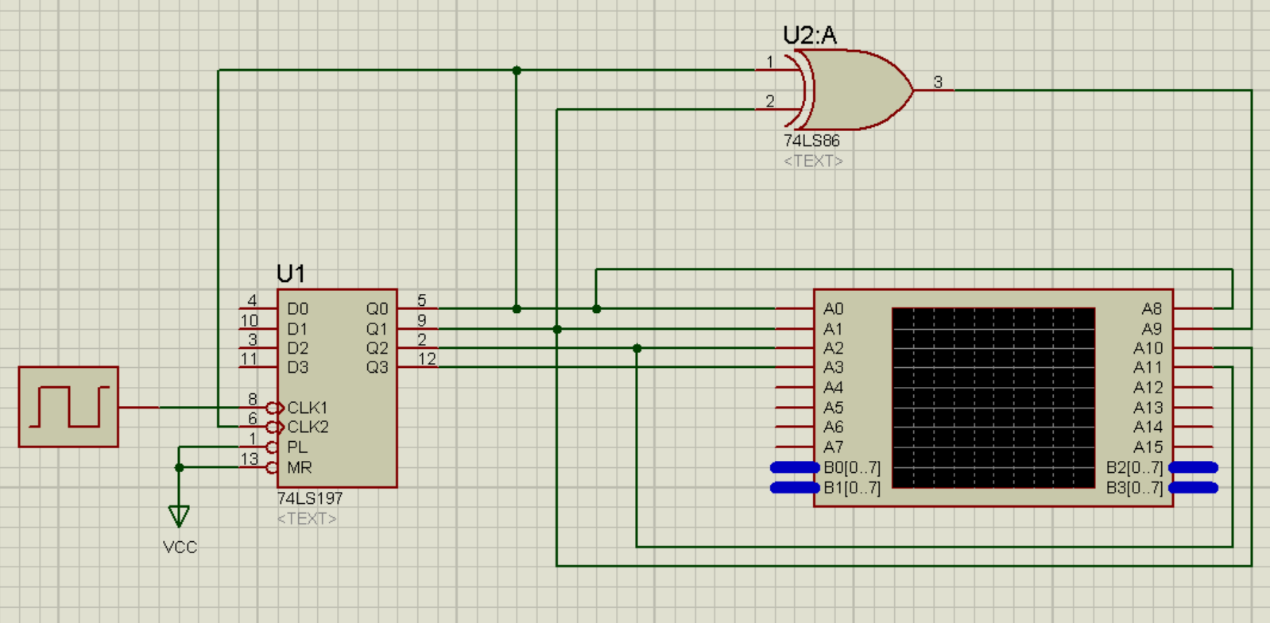

图5

对于图2，计算过程如下图6所示：

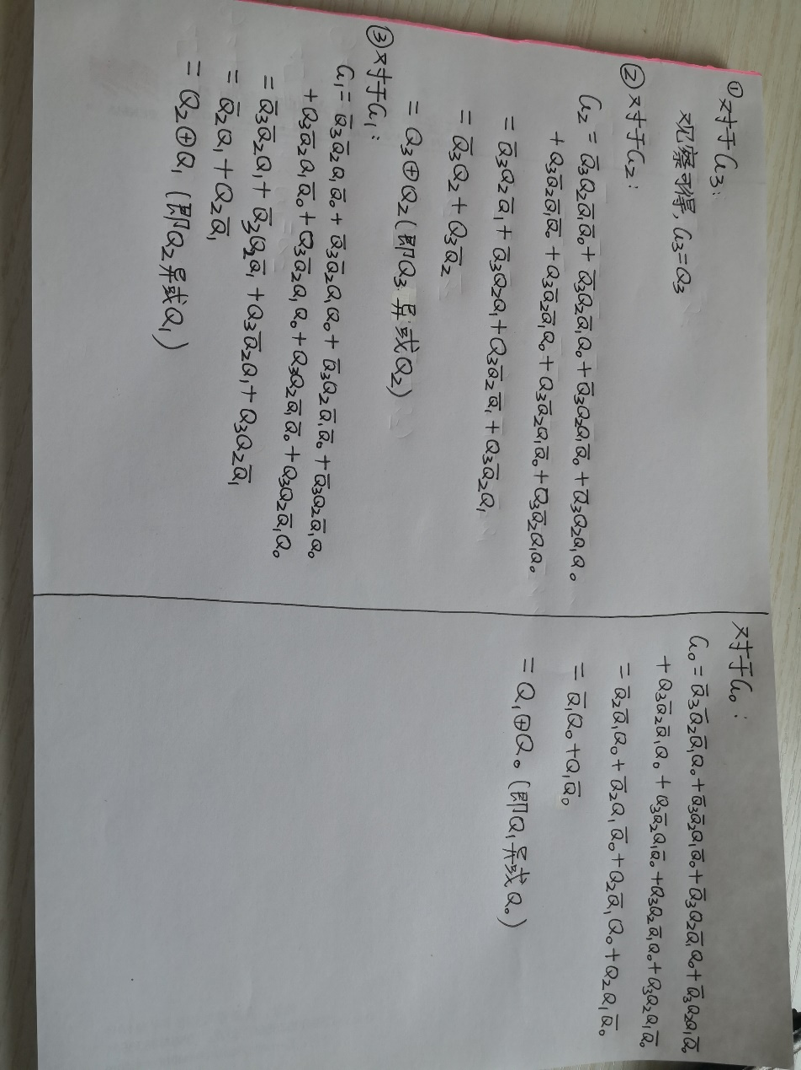

图6

所以可得静态测试下和以74LS197作为输入信号源的两张组合逻辑电路图分别为下图7和图8所示：

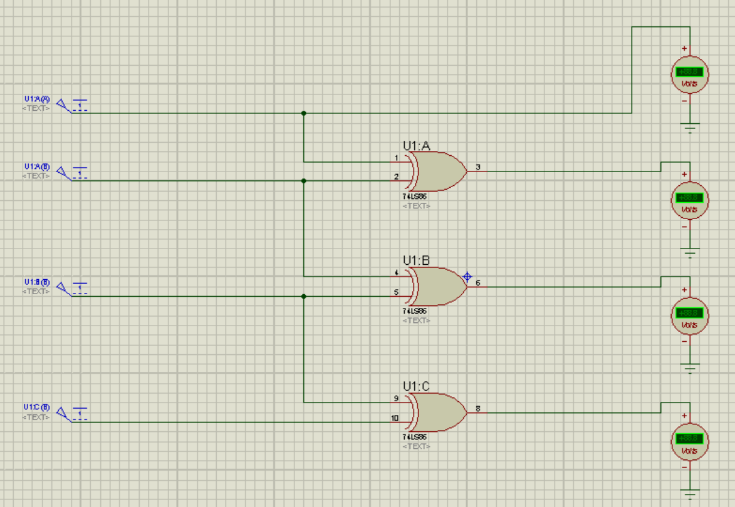

图7

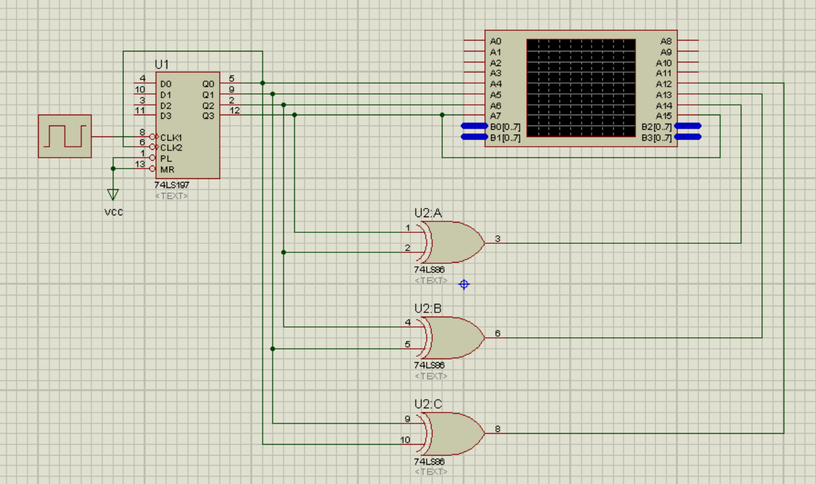

图8

**五、实验结果与结果分析**

由PPT上的真值表（即图1）所建立的两张组合逻辑电路图的结果如下：

对于图4的静态测试如下图9-11所示：

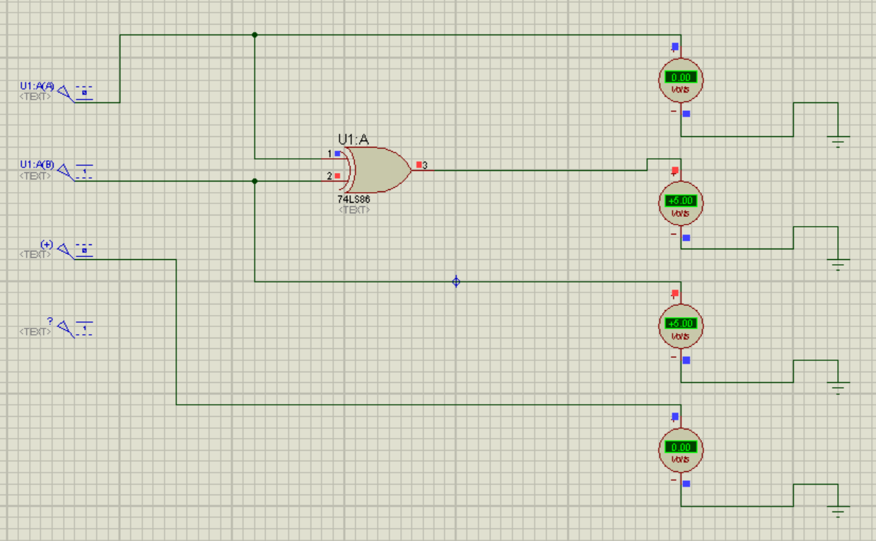

图9（输入的二进制为0101，输出的格雷码为0110）

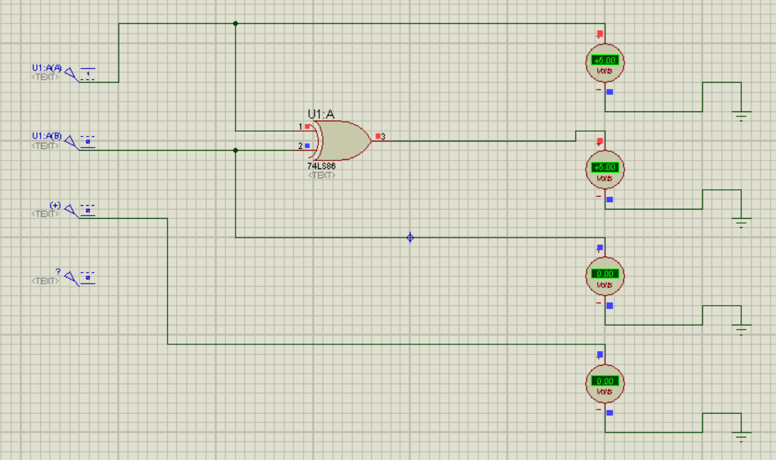

图10（输入的二进制为1000，输出的格雷码为1100）

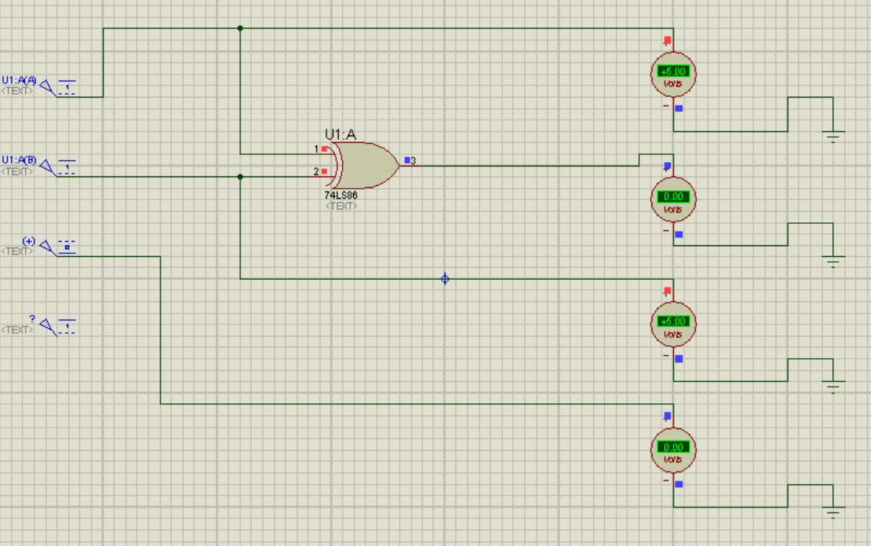

图11（输入的二进制为1101，输出的格雷码为1010）

结论：对比图1的真值表，可知该代码转换电路建立正确。

对于图5的波形图测试如下图12所示：

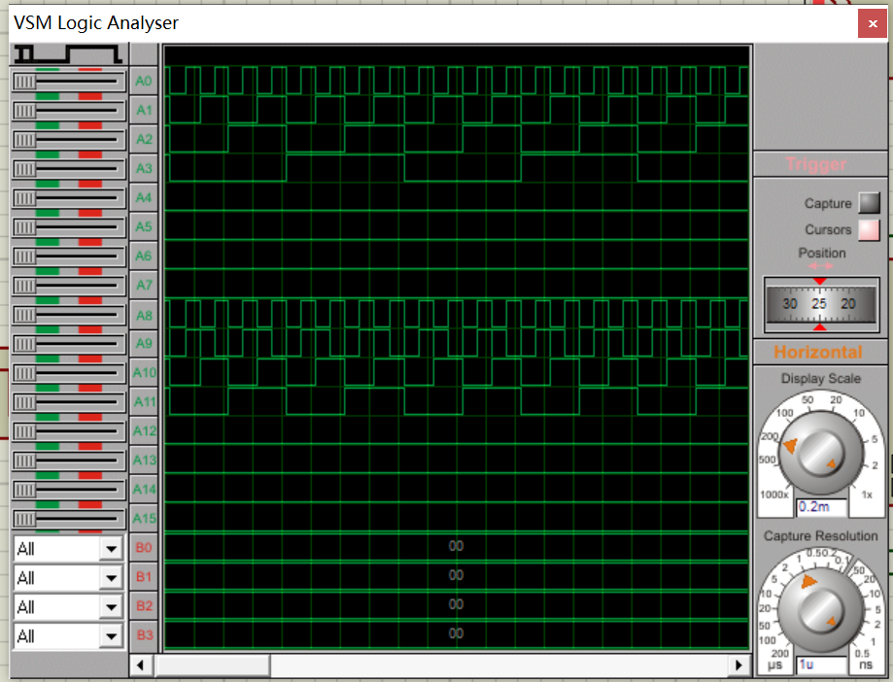

图12

结论：经对比可知，符合预期输出，所以该电路组建正确。

由我网上查阅到的真值表（即图2）所建立的两张组合逻辑电路图的结果如下：

对于图7的静态测试如下图13-15所示：

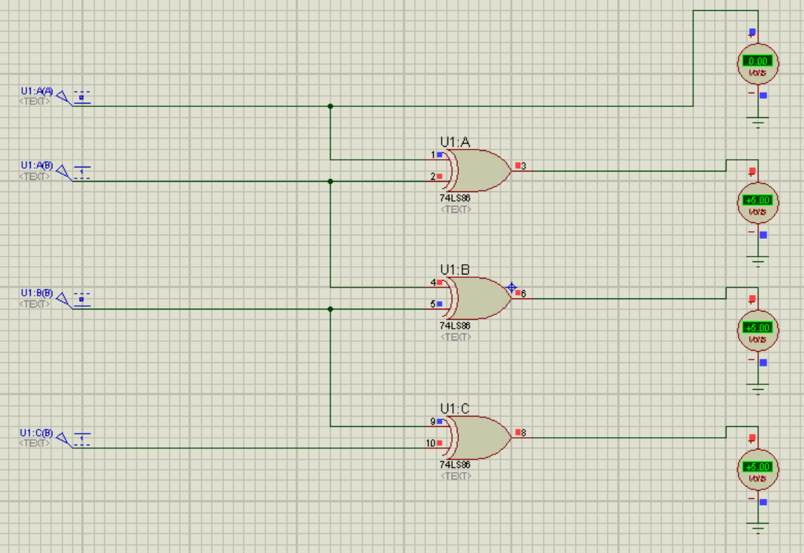

图13（输入的二进制为0101，输出的格雷码为0111）

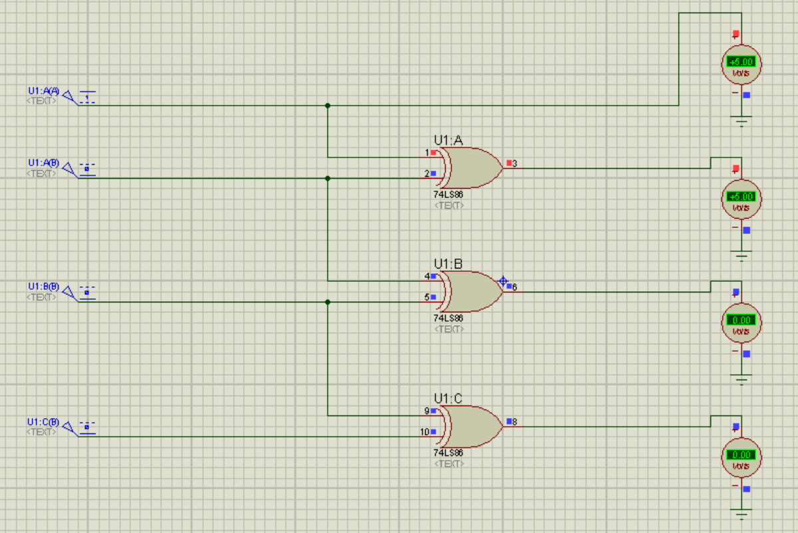

图14（输入的二进制为1000，输出的格雷码为1100）

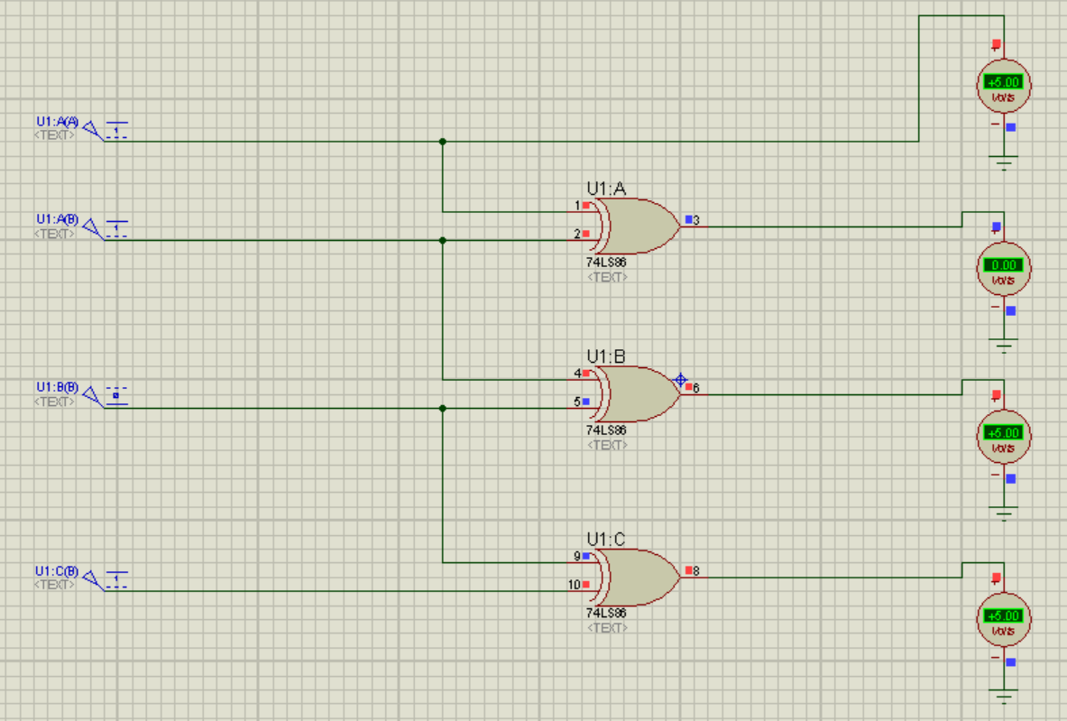

图15（输入的二进制为1101，输出的格雷码为1011）

结论：对比图2的真值表，可知该代码转换电路建立正确。

对于图8的波形图测试如下图16所示：

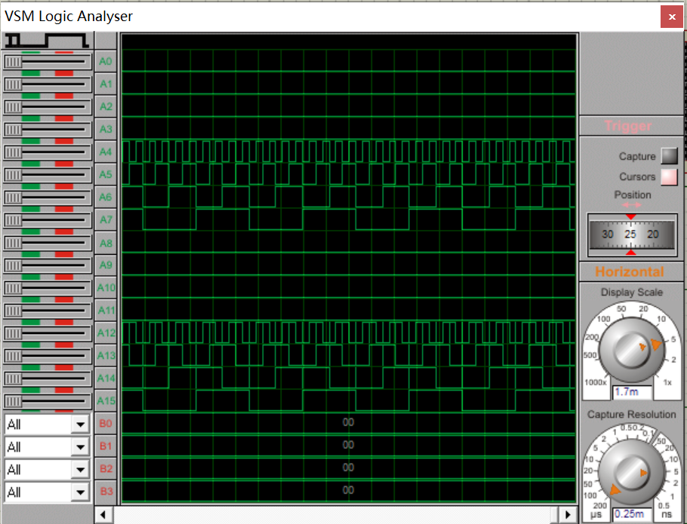

图16

结论：经对比可知，符合预期输出，所以该电路组建正确。

**六、实验总结**

1，实验中出现的问题

1. 对于74LS197的引脚和其他元件的连接尚不熟练（可能是对原理不够熟悉导致）
2. 对于逻辑分析仪的波形捕捉（Capture）尚不熟练，即对Display Scale和Capture Resolution的调整不熟练，以后应多加练习。

2，实验过程心得

对于二进制和格雷码的转换更加熟练，同时也提高了自己对于布尔代数式的化简能力，明白了如何从数学式子到电路图的转化。